Slušalice PICUN P80X, mikrofon, Bluetooth
FUNKCIJE
Operacijski status | LED indikator
Status uparivanja | Crveno/Zeleno treptanje
Upaljeno | Plavi LED stabilno svijetli  Plavi LED trepće polako u reprodukciji
Čekanje | Plavi LED svijetli stabilno
Dolazeći poziv | Plavi LED trepće brzo
Indikator niske baterije | Plavi LED trepće 3 puta po sekundi
Funkcija vibracije | Vibracija upaljena - bijeli LED svijetli  Vibracija ugašena – bijeli LED ugašen
Punjenje | Crveni LED svijetli za vrijeme punjenja  Crveni LED se ugasi kada je baterija napunjena

UKLJUČI
Dugi pritisak 3 sekunde, plavi LED indikator se upali.
ISKLJUČI
Dugi pritisak 3 sekunde, zeleni LED indikator se upali. Kada se zeleni LED ugasi, slušalice su ugašene.
PRILAGODBA GLASNOĆE
Kratkim pritiskom na tipke i prilagodite glasnoću.
ODABIR PJESME
Dugim pritisak na tipku za slijedeću pjesmu
Dugim pritisak na tipku za prethodnu pjesmu
REPRODUCIRAJ/PAUZIRAJ/POZIV
Reproduciraj: Kratki pritisak tipke
Pauziraj: Kratki pritisak tipke
Prihvati poziv: Kratki pritisak na tipku prilikom dolaznog poziva
Prekini poziv: Kratki pritisak na tipku kako bi prekinuli poziv
Odbijte poziv: Dugi pritisak na tipku
Nazovi zadnje birani broj: Dupli pritisak na tipku

NAČIN RADA UPALJENO
Dugi pritisak na tipku , slušalice će se upaliti. Slušalice ulaze u Bluetooth način rada.
BLUETOOTH
Upalite uređaj. Uključite Bluetooth na vašem pametnom telefonu. LED indikator treperi zeleno/plavo indicirajući da su slušalice raspoloživo za uparivanje. Na listi raspoloživih uređaja za uparivanje, uparite se sa ''P80X''.
LED svijetli stabilno plavo kada su slušalice uspješno spojene.
FUNKCIJA VIBRACIJE
Pomoću sklopke za Vibracije možete upaliti/ugasiti funkcije vibracije. Bijeli LED indikator svijetli stabilno dok je Vibracija upaljena. Što je jači bas to su jače vibracije slušalice.
Možete koristiti normalno slušalice dok je ova funkcija ugašena.
UKRASNI LED
Kada se slušalice upale automatski se upali i ukrasno LED osvjetljenje. Ako želite ga ugasiti ili upaliti (zbog uštede baterije ili nekog drugog razloga) kratko pritisnite Glasnoća + i – tipke istovremeno.
Ukrasni LED ne radi za vrijeme punjenja.
BOOM MIKROFON
Slušalice dolaze u paketu sa BOOM mikrofonom koji omogućuje bolje iskustvo prilikom poziva. Mikrofon na sebi sadrži tipku za uključi/isključi utišavanje mikrofona. Kratki pritisak za uključit/isključit utišavanje. Čuti ćete zvučni indikator kada se mikrofon upali/ugasi.
AUTOMATSKO ISKLJUČIVANJE I POVEZIVANJE
1. Kada su Bluetooth slušalice u čekanju, automatski će se isključiti nakon 5 minuta.
2. Slušalice će signalizirati da su isključene kada su izvan efektivnog raspona. A kada se vrati u efektivni domet unutar 5 minuta, automatski će se povezati s vašim telefonom. (na više od 5 minuta automatski će se isključiti).
PROMIJENA JEZIKA
U načinu rada Bluetooth (Slušalice ne smiju biti spojene na uređaj) dvaput kliknite Glasnoća + za promjenu jezika.
PUNJENJE
Kada je razina baterije nisko, napunite slušalice oko 4 sata sa USB kablom za punjenje. Slušalice se automatski isključe dok se pune. Crveni LED svijetli za vrijeme punjenja, a ugasi se kada su slušalice napunjene.
STATUS NAPAJANJA
Kada su slušalice spojene na Vaš IOS pametni telefon status baterije će biti prikazan u gornjem desnom kutu ekrana.

LINIJSKI NAČIN RADA
Priključite audio kabel, slušalice će se ugasiti ako su upaljene, glazbu možete slušati samo putem audio kabela.
Možete koristiti sve funkcije i boom mikrofon o ovom načinu rada.
NAPOMENA: Ako želite slušati glazbu u Bluetooth načinu rada, prvo morate od spojiti audio kabel i uključiti slušalice.
SPAJANJE SLUŠALICA NA 2 UREĐAJA ISTOVREMENO
Ove slušalice se mogu spojiti na 2 uređaja istovremeno bez smetnji te možete se javiti na poziv sa bilo kojeg od spojenih pametnih telefona.
1.Kada su slušalice ugašene, dugo pritisnite 3 sekunde tipku za uključivanje kako bi ih upalili, ušli u Bluetooth uparivanje te spojili prvi pametni telefon
2.Isključite Bluetooth na prvom pametnom telefonu (Slušalice se vraćaju u uparivanje) te povežite drugi pametni telefon
3.Uključite Bluetooth na prvom pametnom telefonu, pronađite zadnje spojeni uređaj te pritisnite ručno spajanje (Connect mannually).
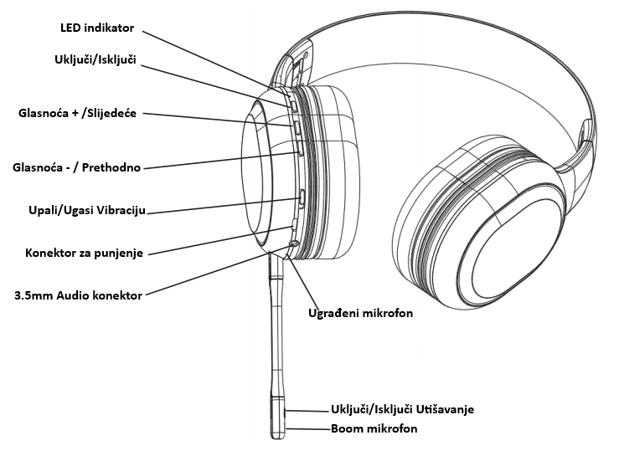
NAPOMENE:
Ako se ne koriste, punite slušalice jednom svaka 3 mjeseca.
Punite slušalice punjačem od 5V 1A / 5V 2A. Visok napon može oštetiti slušalice.
Predlažemo da potpuno napunite slušalice za prvu upotrebu.

